第一、
公司简介
甬矽电子（宁波）股份有限公司成立于2017年11月13日，位于宁波余姚中意宁波生态园内，目前主要从事集成电路中高端封测业务，智能手机、平板电脑、可穿戴电子、物联网、智能家居，数字电视、安防监控、5G、人工智能、网络通讯、云计算、大数据处理及储存等集成电路应用为主要目标市场。公司一期占地126亩，项目计划5年内投资30亿人民币，分两阶段实施，建设达产后具备年产50亿块中高端集成电路，年销售额30亿人民币的生产能力。甬矽电子二期项目已规划，总占地面积500亩，计划2020年启动建设，项目预计总投资100亿，计划十年内公司规模发展至15000人，建设达产后具备年产130亿块中高端集成电路，年销售额110亿人民币的生产能力。公司目前已荣获“高新技术企业”“国家集成电路重大项目”“浙江省重大项目”，公司将以浙江集成电路发展标杆为己任，在自身发展的同时拉动整个宁波地区集成电路上下游产业链的发展，促成集成电路产业集群的形成，成为宁波“246”万千亿级产业集群建设的“排头兵”，为解决中国芯片“卡脖子”的问题而不懈努力，为中国集成电路事业国产替代的发展做出突出贡献。

第二、
行业背景：

第三、
员工职涯规划
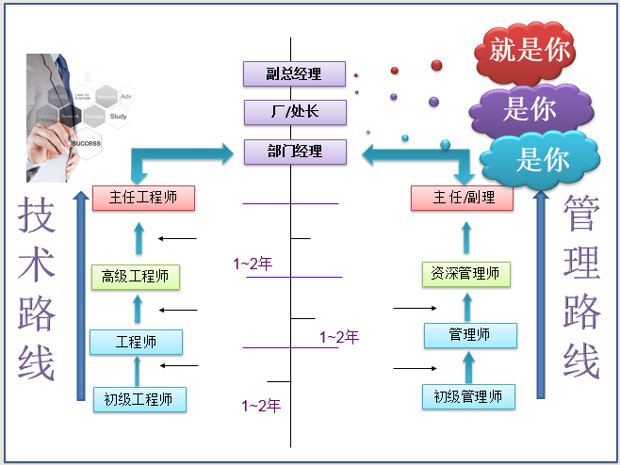

第四、
福利待遇
- 公司提供免费工作餐、宿舍及免费班车
- 享有五险一金
- 年度调薪，优秀毕业生可挑战半年度调薪
- 带薪年休假，后续每满1年增加1天，上限15天
- 完善的培训体系和晋升机制
- 享有政府对硕士生的10万元，985/211本科生的5万元奖励
- D类人才奖励政策

第五：
招聘职位
- 计算机工程师
职位需求：
本科及以上学历，计算机、软件工程、网络工程专业
岗位要求：
- 负责公司系统的二次开发及管理监控
- 根据开发进度和任务分配，独立完成相应模块软件的设计、开发、编程任务
- 参与项目的需求调研、方案设计、代码编写工作
- 进行程序单元、功能的测试，查出软件存在的缺陷并保证其质量
- 服务器、桌面PC运维

- 设备工艺工程师
职位需求：
本科及以上学历，机械、自动化、电子电气等理工类相关专业
岗位要求：
- 负责设备维护及异常处理
- 负责设备良率改善提升
- 确保制程过程稳定性
- 负责生产制程的维护、改善、研究

- 品保工程师
职位需求：
本科及以上学历，理工类、管理类等相关专业
岗位要求：
- 负责所在工序各项整改措施执行及跟踪
- 维护、更新品质控制计划及作业指导书
- 持续改善推进内部品质异常
- 配合、陪同客户或第三方机构现场审核，并跟踪落实纠正

- IE工程师
职位需求：
本科及以上学历，工业工程等相关专业
岗位要求：
- 负责UPH/OEE数据整理及分析，推动UPH/OEE 改善追踪
- 负责UPH/OEE 系统开发及维护
- 负责看板管理人机比的制定及推动人机比改善

- 仿真设计工程师
职位需求：
本科及以上学历，材料工程、电子类等相关专业
岗位要求：
- 仿真项目导入
- 仿真及材料分析
- 项目异常处理
- 负责进行工程仿真分析，方案确认

- 材料研发工程师
职位需求：
本科及以上学历，材料工程、电子类等相关专业
岗位要求：
- 封装材料评估导入
- 材料技术规范制定及维护
- 材料相关文件收集，客户文件评审

- 21届应届本科生
- 销售客服管理师
- HR管理师
- 采购管理师
- 财务管理师等

第六：
联系方式：
联 系 人：周先生
联系电话：15824569366
联系邮箱：bin.zhou@forehope-elec.com
联系地址：浙江省宁波市余姚市中意宁波生态园兴舜路22号

联 系 人：施女士
联系电话：15867308016
联系邮箱：yangyang.shi@forehope-elec.com
联系地址：浙江省宁波市余姚市中意宁波生态园兴舜路22号

